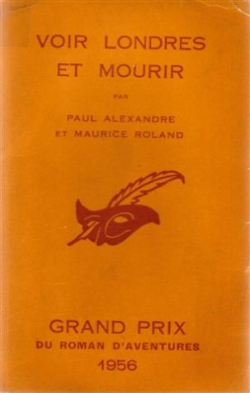

Paul Alexandre
Maurice Roland
Voir Londres et mourir
Paris: Librairie des Champs Élysées, 1956 premiere edition

Обложка первого издания романа

